Język angielski 8.06
Dzień dobry moi drodzy uczniowie. Dzisiaj zapraszam Was na historyjkę z naszymi bohaterami Bellą, Lucy i Collinem.
Na stronie 62 w Waszej książce do języka angielskiego zobaczcie jakie przybory szkolne mają Wasi przyjaciele z Bugs Team. What school objects can you see?
Jakiego są koloru? What colour are they?
Poznacie dzisiaj dwa wyrażenia: I’ve got ( a book) – mam książkę
I haven’t got ( a pencil)- nie mam ołówka
Teraz spójrzcie na historyjkę i powiedzcie, co się w niej wydarzy.
Ćwiczenie 1
Ok, listen to the story now! Posłuchajcie historyjki i wskażcie paluszkiem przybory szkolne, które usłyszycie. Bravo, na pewno wam się udało!
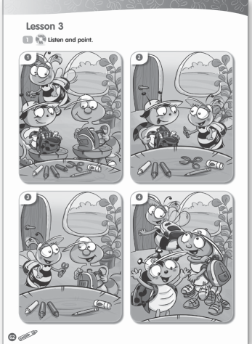

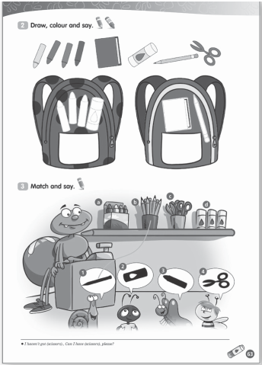
Ćwiczenie 2
Spójrzcie teraz na str.63. Jakiego koloru jest plecak Lucy? What colour is Lucy’s school bag? (Red and black).Narysujcie po śladzie widoczne przedmioty i pokolorujcie je. Właśnie tak. A czego w jej plecaku brakuje? I haven’t got a …… ( a red crayon). Narysuj czego jej brakuje na kieszonce plecaka i pokoloruj.
Jakiego koloru jest tornister Collina? What colour is Collin’s school bag? (Green, yellow,purple and blue). Narysujcie po śladzie widoczne przedmioty w jego plecaku. Dokończcie zdanie jako Collin I’ve got ……….in my school bag. Bardzo ładnie! A teraz zastanówcie się czego Collin nie wziął do szkoły. Tak, zapomniał o nożyczkach- I haven’t got any scissors. Dorysujcie nożyczki na kieszonce plecaka i pokolorujcie.
Ćwiczenie 3
The bugs are in the shop. Jakie zwierzęta są w sklepie? ( spider- pająk, snail- ślimak, ant- mrówka, butterfly- motyl, bee- pszczółka).
Połączcie kredką przedmioty, które chcą kupić zwierzątka według wzoru.

Nagranie do ćw.1

